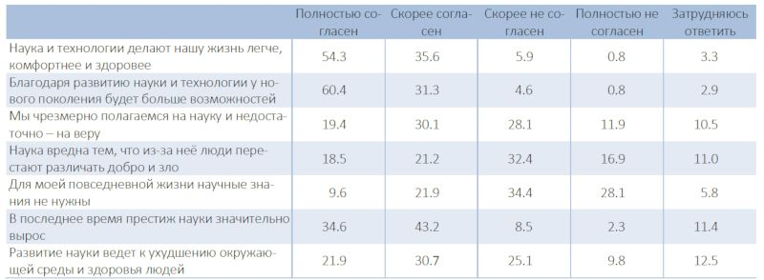
На основе данных таблицы сделайте вывод о том, кем являются белорусы: экотехнологическими оптимистами или пессимистами. Докажите свою точку зрения, используя статистические данные.

